**Roll-Call polling:** Upravljač proziva stanice redom, kad dojdu na red salju sto imaju i tako u krug.

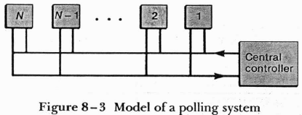

**Formule i oznake( u [ ] mjerne jedinice):**

tc (s crtom, prosjecno) - scan/cycle time - vrijeme potrebno za jedan obilazak svih stanica [s]

wi (s crtom, prosjecno) - walk time za stanicu i, i = [1.....N] [s]

ti (s crtom, prosjecno) - Vrijeme potrebno za prijenos svih okvira koji cekaju na stanici i [s]

L - Total walk time [s]

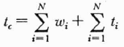



- Prosjecna velicina okvira u jedinicama vremena [s/paket]

 - prosjecna velicina paketa [bit]

C - kapacitet kanala [bit/s]

λi - Prosječan intenzitet dolazaka paketa na stanicu i [paket/s]

ρi - Intenzitet prometa stanice i (Offered load) [nema]



**Uvjet stabilnosti sustava: ρ < 1**

tp - Vrijeme poruke prozivanja (duljina paketa/kapacitet linka) [s]

ts - Vrijeme sinkronizacije pojedine stanice [s]

τ - Round-trip propag. kasnjenje od kontrolera do stanice $τ=(2*duljina linka)/V$

τ' - Totalno vrijeme propagacije za cijelu mrezu od N stanica [s]

N - broj stanica u promatranoj mrezi



E(D) - Average access delay - vrijeme koje paket ceka od trena kad dojde na stanicu do pocetka transmisije [s] :

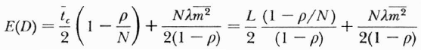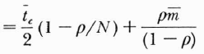Opaska:

Vrijeme zadrzavanja u redu čekanja:

**Hub polling** - Svaka stanica nakon obavljenog slanja adresira susjeda koji ponavlja proces

**Formule i oznake( u [ ] mjerne jedinice):**

τ - Round-trip propagacijsko kasnjenje(kroz cijeli ciklus) $τ=(2*d)/v$

d - Duljina linka kroz cijelu mrezu.

v - brzina prostiranja

ts - Vrijeme sinkronizacije pojedine stanice [s]

L - Total walk time [s]

**Pure ALOHA :** Potpuno nasumican pristup kad god neka stanica ima nesto za poslati. Sudari moguci unutar intervala 2*m.

**Formule i oznake( u [ ] mjerne jedinice):**

N - broj stanica

λ - Intenzitet paketa po stanici [paket/s]

m - Velicina paketa u jedinici vremena (velicina paketa[bit] / kapacitet kanala[bit/s]) [s/paket]

μ - Kapacitet kanala po izrazen kroz pakete [paket/s]

S - Parametar za intenzitet prometa [nema]



λ' - Povecani intenzitet paketa po stanici zbog retransmisije [paket/s]

G - Parametar za pravi intenzitet prometa (suma uspjesnog slanja i retransmisija) [nema]



S/G - uspješan udio poslanih poruka (vjerojatnost uspjesnog slanja)

**P**{No collision u vremenu 2*m} = **P**{nema novih generiranih poruka u intervalu 2*m}

= **e-2Nλ'm**= **e-2G**

K - Interval od „m“ jedinica vremena, retransmisija u intervalu [1-K] „m“ intervala [Cijeli broj]

R - Round trip delay + procesiranje obavijesti o koliziji (isto u „m“ jedinicama vremena) [Cijeli]

Zanemariv ako je puno manji od m

D - Prosječno vrijeme za uspjesnu transmisiju poruke [s]

E - Prosjecan broj pokusaja retransmisije [nema]



**Drugi set oznaka i formula:**

P - Vrijeme potrebno za transmisiju paketa [s/paket]

Λ - Intenzitet paketa (uspjesnih i retransmitiranih) [paket/s]



Nr - Pogledaj **E** iznad

- Prosjecan Backoff delay

T - Prosjecno kasnjenje slanja (normalizirano dijeljenjem sa P)







M - broj stanica

M*λ - Intenzitet ulaznog prometa za cijelu mrezu

 - Isto što i **P** i **m** iznad



With captures - SH ulazi umjesto G - GH u za SL umjesto G - GL + GH u formule. Ukupan S je zbroj ta dva S-a.

**Slotted Aloha:** Za razliku od pure verzije, ovdje se transmisja vrsi u podjeljenim intervalima vremena(slotovima) pa je do sudara moguce doci jedino u vremenu m (dvostruka efikasnost)

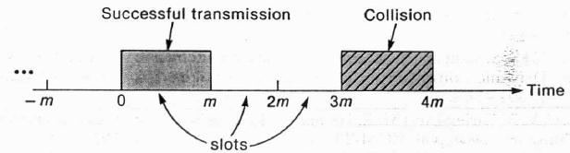

**Formule i oznake( u [ ] mjerne jedinice):**

Oznake su potpuno jednake pure-ALOHA verziji.



Normalizirana vrijednost D (podijeljena sa m): (zanemareno propagiranje)

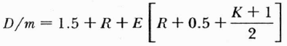

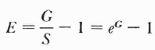Razlika u dodatnih 0.5 jedinica vremena koje su posljedica mogucnosti dolaska paketa nakon sto je interval slanja vec zapoceo. Kasnjenje zbog cekanja i ovjde i za ALOHU je zanemarivo.

**Drugi set oznaka i formula:**

Oznake kao i drugi set oznaka za pure verziju.

τp - propagacije izmedju dvije stanice [s]

r - najmanji cijeli broj dobiven iz

rP - Pogledaj **R**

Nr - Pogledaj **E**

Prosjecno kasnjenje zbog retransmije: (Backoff cycle $\overline{B}$) [s]



Prosjecno vrijeme po uspjesnoj transmisiji [s]:



T - Pogledaj **D** - Average transfer delay (ukupno kasnjenje): (ukljuceno i propagiranje) [s]



Capture kao i kod Pure.

**FTTX - PON mreže:**

**Formule i oznake( u [ ] mjerne jedinice):**

Tg - Zastitno vrijeme izmedju transmisija

TCmax - Implicitno max trajanje ciklusa [s]

Iskoristivost upstream kanala:

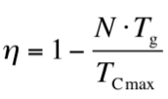

$$η=\frac{T_{C}- NT_{g}}{T_{c}}$$

Pretvorba mW u dB i obratno:

P[dB] = 10*log10(P[mW]/1mW)

P[mW] = ${10}^{P\left[dB\right]/10}$

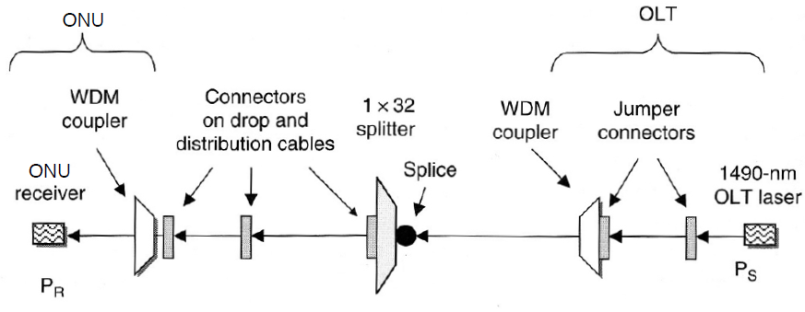

**OLT - ONU:**

$$P_{{OLT}_{TX} \left[dBm\right]}- L_{uk\left[dB\right]}- M[dB]>P_{ONU_{TX [dBm]}}$$

**ONU - OLT:**

$$P_{ONU_{TX\left[dBm\right]}}- L_{uk+burst\left[dB\right]}-M[dB]>P_{OLT_{RX\left[dBm\right]}}$$

Proračun kablova: (**Sve uzeti sa gornjim granicama!)**

NK = broj korisnika  
K1 = kapacitet (broj niti) kabela 1  
K2 = kapacitet (broj niti) kabela 2

N1 = NK / K1 = broj velikih kabela (zjdč.)  
N2 = NK / K2 = broj malih kabela (izrav.)  
NKAZETA = broj spojnica niti / niti u kazeti

C1(l)=N1l(C1 + CPOLAGANJA) + NK(CIZRADE+CZAŠTITE) + NSPOJNICA (CSPOJNICE + CPOSTAVLJANJE SPOJNICE) + NKAZETACKAZETE

C2(l)=N2l(C2 + CPOLAGANJA)

C1 = C2 -> l=...

And may the God help you all...